Ir a índice

Introducción a la Ofimática: Windows
3

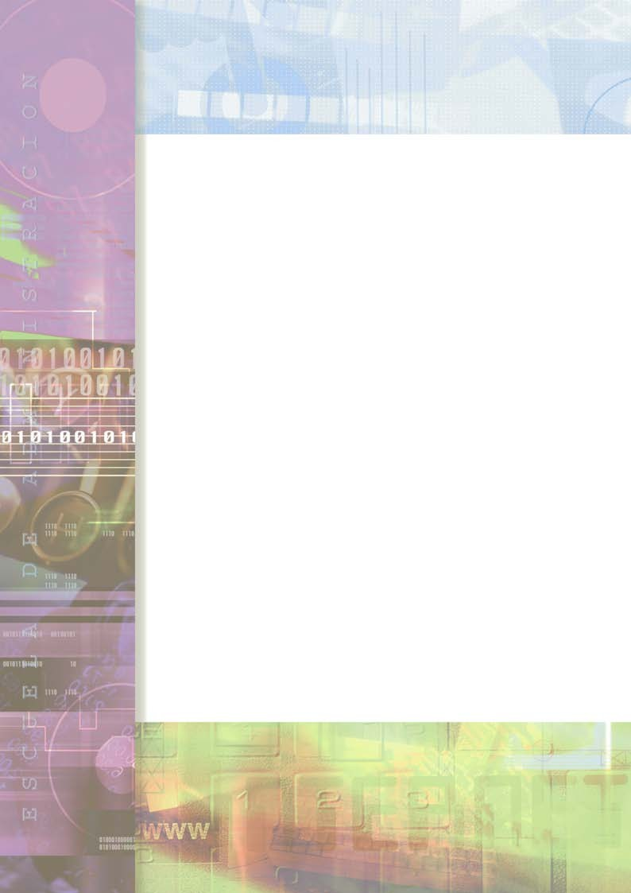
Ir a índice

- - CONCEPTOS BÁSICOS DE OFIMÁTICA
En este módulo inicial, el objetivo de la Unidad 1 será enumerar los principales conceptos básicos que giran en torno a la Informática y a la Ofimática como primer acercamiento del lector al mundo de los ordenadores.
Tras esta visión general, en la Unidad 2 se introduce entonces al alumno en el cono- cimiento del Sistema Operativo “WINDOWS”.

ÍNDICE MÓDULO 1
1. MÓDULO 1. Conceptos básicos de Ofimática........................................... 7
Unidad 1. Conceptos básicos de los ordenadores .......................................... 9 1.1. ¿Qué es la Ofimática?.......................................................................... 9
  - Conceptos básicos 10
    - Computadora u ordenador 10
    - Tipos de computadoras u ordenadores. 11
    - Unidades de medida de datos 12
  - Hardware 13
    - El procesador o CPU 13
    - Periféricos o Dispositivos de entrada 14
    - Periféricos o Dispositivos de salida 16
    - Periféricos o Dispositivos de entrada y salida 17
    - Componentes internos 18
  - Software 18
    - Tipos de software 19
Unidad 2. El Sistema Operativo WINDOWS 20
  - ¿Qué es Windows? 20
  - Elementos básicos de Windows 20
Mapa conceptual 22
Ejercicios 23
  - Ejercicios Tipo Test 23

1 - Conceptos básicos de Ofimática

Unidad 1. Conceptos básicos de los ordenadores

1.1. ¿Qué es la Ofimática?

La informática es la ciencia que estudia los ordenadores en su conjunto (máquinas y pro- gramas). El concepto de informática viene dado de la unión de dos palabras Información y automática.
Se trata del “conjunto de conocimientos científicos y técnicas, que hacen posible el trata- miento automático de la información por medio de ordenadores” - Concepto de informática según el diccionario académico de la lengua española.
INFORMÁTICA: Información y automática


Dentro de la Informática se engloba la Ofimática, es decir, ésta es una parte de la Informática.
 No confundir el concepto de INFORMÁTICA con el de OFIMÁTICA.

El concepto de ofimática se aplica a todas aquellas técnicas, procedimientos, servicios, etc., que se basan en tecnologías de la información (informática y comunicaciones) y cuya implementación se realiza en el ámbito del trabajo de oficina y similares entornos. El concepto de ofimática viene dado de la unión de dos palabras Oficina y automática.
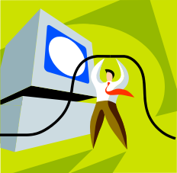
Figura 1.1 Ilustración.
La ofimática engloba, pues, los tratamientos de textos y gráficos, la gestión documental, la agenda, la planificación de tiempo y actividades, la mensajería electrónica, etc. El entorno donde se desarrolla la ofimática es, fundamentalmente, la oficina y por tanto, describe su naturaleza y los trabajos que se realizan en ella.
OFIMÁTICA: OFIcina y autoMÁTICA



El objetivo es tener la información disponible para cualquier necesidad de la organización. Es necesario tratarla para presentarla en el formato y soporte más adecuado y poder extraer el conocimiento más relevante en cada ocasión.
Figura 1.2 Ejemplo de soporte de información: disquete.

1.2. Conceptos básicos

Computadora u ordenador
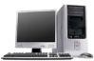Una computadora o un ordenador es una máquina capaz de realizar una secuencia de ope- raciones, mediante un programa, utilizando datos de entrada para obtener un resultado de salida.

Figura 1.3 Ejemplo de computadora: PC.

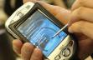
Las computadoras de uso general y más popular son los ordenadores personales o PCs. Pero existen diferentes tipos de computadoras con diversas formas, tamaños, tecnologías y colores, por ejemplo, las calculadoras, los cajeros automáticos, las agendas electrónicas (PDA), etc.
Figura 1.4 Ejemplo de computadora: PDA.

1 - Conceptos básicos de Ofimática
    - Tipos de computadoras u ordenadores.

Súper computadoras
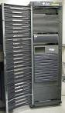
Es la computadora más potente hasta el momento, procesa enormes cantidades de infor- mación de forma muy rápida. Se utiliza para simular fenómenos complejos como puede ser: fusión nuclear, contaminación del aire, etc.

Figura 1.5 Súper computadora

Macrocomputadoras (Mainframe)
Se caracteriza por ser una computadora central, a la cual se conectan muchos usuarios por me- dio de terminales, manejando gran cantidad de datos de entrada, salida y almacenamiento.

Servidor
Un servidor, en una red, es el ordenador que pone a disposición del resto de las estaciones de trabajo u ordenadores, todos o parte de sus recursos. Sus funciones principales son la admi- nistración de los ficheros de la red y la gestión de los dispositivos periféricos conectados.

Mini computadoras
Son computadoras que se encuentran entre una computadora personal o PC y una microcom- putadora.

Estaciones de Trabajo (Workstation)
Se asemeja mucho a una computadora personal o PC pero tiene una potencia superior ya que se basa en un procesador mucho más rápido.

Microcomputadoras
También conocidas como PCs (Personal Computer) o computadoras personales y se puede- nencontrar en modelos de escritorio, torre, semitorre, etc.

    - Unidades de medida de datos
Una computadora u ordenador está formado, principalmente por circuitos integrados, común- mente conocidos como chips. Estos componentes traducen los pulsos eléctricos de la infor- mación enviada por el usuario.
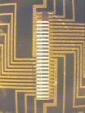
Figura 1.6 Ejemplo de Chip.
Cuando un pulso eléctrico es positivo recibe el valor de uno (1) y cuando es negativo tiene el valor de cero (0).
A cada pulso eléctrico, más simple que un carácter, se le denomina BIT, representado por un dígito binario o BInary digiT. Y cada grupo de 8 bits u ocho pulsos eléctricos, forma un BYTE, que sirve como medida para saber la capacidad de almacenamiento que puede tener un disco o memoria.
A continuación, se presentan las diferentes unidades de medida que se utilizan en el almace- namiento de datos:

Medida | Equivalencia
BIT | Pulso eléctrico más simple que un carácter.
BYTE | Cada grupo de 8 bits u 8 pulsos eléctricos, representado por una letra, número, un carácter  especial o un espacio en blanco.
KILOBYTE (KB, KBYTE) | 1,024 BYTES.
MEGABYTE (MB) | 1,048,576 BYTES.
GIGABYTE (GB, GBYTE) | 1,073,741,824 BYTES.
TERABYTE (TBYTE) | 1,099,511,627,776 BYTES.
PETABYTE (PBYTE) | 1,125,899,906,842,624 BYTES.

1 - Conceptos básicos de Ofimática
1.3. Hardware
El equipo informático se divide en dos áreas: HARDWARE (Hw) y SOFTWARE (Sw).

El Hardware comprende el estudio y trabajo con circuitos, componentes, teclados, discos duros, etc. Es decir, todo aquello que es físico, que se puede pesar y medir, que es “duro” (del inglés “hard”): teclado, monitor, ratón, impresora, escáner, etc.

Hw = Parte física: máquinas, dispositivos y componentes.
Por ejemplo, procesador, ratón, monitor, etc.


    - El procesador o CPU
El procesador es el componente más importante del hardware, también conocido como Uni- dad Central de Proceso (UCP o CPU).
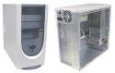
Se suele denominar torre, caja, etc. En el caso de los PC, en ocasiones hace de soporte al monitor (pantalla) y no hay que confundirlo con éste. Contiene las ranuras de la disquetera, lectores de CD y DVD, etc., además del botón de encender el ordenador.

Figura 1.7 Ejemplo de CPU.

Está formado por tres partes esenciales:
      - Unidad de Control: controla los elementos externos e internos que permiten la entrada y salida de información.
      - Unidad de Almacenamiento: guarda la información enviada por la unidad de control. A esta unidad también se le conoce como memoria.
      - Unidad de Aritmética y Lógica: resuelve los procesos aritméticos y lógicos.
El microprocesador es un circuito integrado especial y se constituye como la parte más importante del procesador.
Además del procesador, el ordenador está conformado por otros elementos que se conocen como dispositivos o periféricos, los cuales pueden ser clasificados de distintas formas:
        - Periféricos o Dispositivos de ENTRADA.
        - Periféricos o dispositivos de SALIDA.

          - Periféricos o dispositivos de ENTRADA Y SALIDA.
          - Periféricos o dispositivos de ALMACENAMIENTO
          - Periféricos o dispositivos de MEMORIA.

A continuación veremos los dispositivos más comunes, tanto de entrada como de salida y, aquellos que permiten ambas acciones.

Periféricos o Dispositivos de entrada
Son aquellos que envían información hacia el CPU para ser analizada (teclado, ratón, escáner, etc.).

Teclado
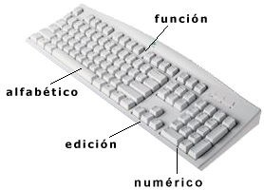Este dispositivo se utiliza principalmente para introducir texto y se divide en cuatro secciones de teclas:

Figura 1.8 Partes del teclado

- Teclas alfanuméricas: contiene letras, números y caracteres especiales.
- Teclas de edición o control: estas teclas realizan funciones especiales como avance de página, borrado, inserción, etc.
- Teclas numéricas: es conocido como tablero independiente y se utiliza como una calcu- ladora.
- Teclas de función: estas teclas, (de F1 a F12) sirven como “atajos” para acceder más rápidamente a determinadas funciones que le asignan los distintos programas. En gene- ral, la tecla F1 está asociada a la ayuda que ofrecen los distintos programas.
Además, en teclados de última generación podemos encontrar NUEVOS BOTONES PROGRA- MABLES, que incluye un botón de acceso directo a Internet, otro de acceso directo al correo electrónico y posibilidades de programación en función de nuestras necesidades.

1 - Conceptos básicos de Ofimática

Ratón
Es un dispositivo o periférico que nos permite mover un indicador llamado puntero, el cual sirve para seleccionar o activar información.
Puede tener 1, 2 ó 3 botones y con él se pueden realizar los siguientes procesos:
  - Posicionar: significa colocar el puntero del ratón sobre un objeto o un lugar específico.
  - Clic: se realiza pulsando una vez el botón izquierdo y sirve para seleccionar o activar opciones.
  - Doble clic: se realiza pulsando dos veces consecutivas el botón izquierdo
del ratón.
  - Arrastrar: se realiza pulsando el botón izquierdo (primario) y moviendo el ratón, al mismo tiempo.
Pulsando el botón derecho del ratón se despliega el menú contextual
correspondiente a la aplicación que se tenga activa.


Escáner
Es un dispositivo utiliza un haz luminoso para detectar los patrones de luz y oscuridad (o los colores) de la superficie del papel, convirtiendo la imagen en señales digitales que se pueden manipular por medio de un software de tratamiento de imágenes o con reconocimiento óptico de caracteres.
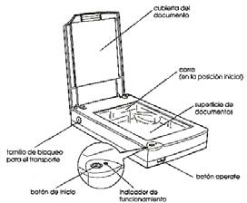

Lápiz óptico
Figura 1.9 Partes de un escáner.

Es una unidad de ingreso de información que funciona acoplada a una pantalla fotosensible.

Joystick
Es una palanca que se mueve apoyada en una base. Se usa para jugar en el ordenador.
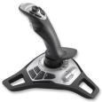

Micrófono
Figura 1.10 Joystick.

Periférico por el cual transmite sonidos que el ordenador capta y los reproduce, los salva, etc. Se conecta a la tarjeta de sonido.

Periféricos o Dispositivos de salida
Son aquellos que permiten la salida de información procesada por el CPU (monitor, impresora, etc.).

Monitor
Es uno de los dispositivos de salida de mayor uso, también conocidos como pantalla o termi- nal.
Toda la información (letras, gráficos y colores) de una pantalla está formada por pequeños puntos llamados píxeles (PICture Elements). La unidad del sistema manda la información al monitor acerca de los píxeles que deben estar apagados (color negro) y los que deben de estar prendidos (iluminados) con un determinado color o intensidad. Así, punto por punto, se van formando las letras y las áreas iluminadas de una imagen.

1 - Conceptos básicos de Ofimática
Estándares de Monitores:

Tipo del monitor | Resolución en píxeles | Número de colores
CGA | 320 x 200 | 4
EGA | 640 x 350 | 16
VGA | 320 x 200  640 x 480 | 256  16
SVGA | 800 x 600  1024 x 768 | 256  256
XGA | 1024 x 768 | 65 536

Impresora
Es un dispositivo de salida que plasma la información procesada por el CPU, generalmente en papel. Existen distintos tipos de impresoras: de matriz de puntos, de inyección de tinta y láser.

Periféricos o Dispositivos de entrada y salida
Son aquellos que permiten, al mismo tiempo, tanto la entrada, como la salida de información en el ordenador (discos, MODEM, fax, etc.).

Discos
Los discos son generalmente dispositivos de entrada y salida y sirven para almacenar infor- mación.
Existen diferentes tipos de discos pero los más utilizados son los discos duros, que se en- cuentran dentro del CPU y los discos compactos de sólo lectura o CD-ROM.
Tipos de discos:
- Discos Duros (Hard Disk, Disco Fijo): almacenan grandes cantidades de información y están fijos dentro del procesador.
- CD-ROM (Disco Compacto de memoria de sólo lectura): en este tipo de discos sólo se puede leer la información.
- Discos flexibles (Disquetes, CD-R, puertos USB, etc.): son discos de mayor uso y se distinguen por ser reversibles.
- Discos de Vídeo Digital (DVD): se caracterizan por almacenar información en dos ca- ras, con doble capa de información.

Módem
Un módem por un lado recibe información digital de un ordenador y la convierte en analógica, apropiada para ser enviada por una línea telefónica, por otro lado, de esta ultima recibe infor- mación analógica para que la convierta en digital, para ser enviada al ordenador.
 La palabra módem deriva de su operación como MOdulador o DEModulador.

    - Componentes internos
Dentro del procesador se pueden encontrar varios elementos de gran importancia para el tra- bajo del ordenador, entre ellos: el microprocesador, la placa base, las tarjetas de expansión y las memorias, entre otros.
Las memorias son circuitos integrados, agrupados generalmente en módulos, los cuales se colocan en la tarjeta madre del ordenador. Hay varios tipos de memorias:
- Memoria RAM (Random Access Memory): permite almacenar información, durante el
tiempo en que el usuario trabaja con el ordenador y pierde su contenido al desactivar el ordenador.
- Memoria ROM (Read Only Memory): es conocida como memoria de solo lectura y
esta formada por grupos de circuitos integrados que almacenan órdenes grabadas por el fabricante.

Memoria CMOS (Complementary Metal Oxide Semiconductor Memory): es un tipo
de memoria especial que controla las funciones de fecha, hora, configuración y clave de acceso al ordenador.

1.4. Software

Es el conjunto de instrucciones individuales que se le proporciona al microprocesador para que pueda procesar los datos y generar los resultados esperados. El Sw es intangible, no se puede tocar, ya que son los programas y aplicaciones.
 Sw = Parte lógica: programas y aplicaciones. Por ejemplo, “Word”, “Excel”, “Acrobat”, etc.

El Hardware por si solo no puede hacer nada, necesita al Software para funcionar. Es decir, el Hw sería el cuerpo (se puede tocar) y el Sw sería la mente (no se puede tocar).

1 - Conceptos básicos de Ofimática
    - Tipos de software
Existen tres tipos de Software, en general:

Lenguajes de programación.
Son programas cuya misión es la de crear otros programas. Hay gran variedad de lenguajes, entre los que se encuentran: Basic, Pascal, C++, Visual Basic, Java, etc.

Software de uso general o de aplicación.
Este tipo de Sw, está diseñado para resolver un gran número de tareas específicas. Algunos subtipos de software que podemos encontrar en esta categoría son:
      - Procesadores de texto (p. e. Word).
      - Hojas de cálculo (p. e. Excel).
      - Programas de manejo de bases de datos (p. e. Access).
      - Programas de diseño gráfico.
      - Traductores de idiomas.
      - Programas educativos.
      - Etc.

Sistemas Operativos.
Es el gestor y organizador de todas las actividades que realiza el ordenador. Permite intercam- biar información entre la memoria central, el procesador y los dispositivos de entada y salida.
 Sistema Operativo (S.O.): conjunto de programas que controlan y gestionan los recursos (programas, aplicaciones, ficheros, documentos, etc.) del ordenador. Por ejemplo, Windows de Microsoft.

El sistema operativo (S.O.), es el primer programa que busca la memoria ROM, para cargarlo en la memoria RAM, con la finalidad de servir de unión entre el hardware y el software.
El S.O. cumple con cuatro tareas básicas:
- Proporcionar una interfase de control.
- Administrar los dispositivos de entrada y salida.
- Administrar los archivos y directorios del disco.
- Apoyar a los programas (grabar archivos, formatear discos, etc.).

Unidad 2. El Sistema Operativo W_{indoWs}

1.5. ¿Qué es Windows?

Es el sistema operativo multitarea más popular (de la compañía Microsoft) y, se presenta en un entorno de escritorio, con elementos que permiten un manejo sencillo.
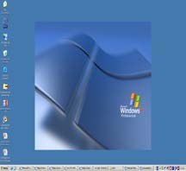
Figura 1.11 Logo de Windows XP de Microsoft.
Windows es el sistema operativo que encontrarás instalado en todos los equipos informáticos que se utilizan en las oficinas de la Administración Regional. Por ello, aprender su utilización es básico para tu perfil profesional y para tu conocimiento personal.
Existen varias versiones de Windows que puedes encontrar instaladas en los ordenadores y que son:
Windows 95,
Windows 98,
Windows 2000, Windows-NT Windows-XP ...
Recuerda que. Windows es un Sistema Operativo.

1.6. Elementos básicos de Windows

La pantalla principal de Windows se llama escritorio y cubre prácticamente todo el espacio frontal del monitor. En él, se puede encontrar pequeños dibujos llamados iconos de “acceso directo”, además de botones y la barra de tareas.
Los iconos sirven de acceso inmediato a las diferentes aplicaciones instaladas en el ordena- dor.

1 - Conceptos básicos de Ofimática
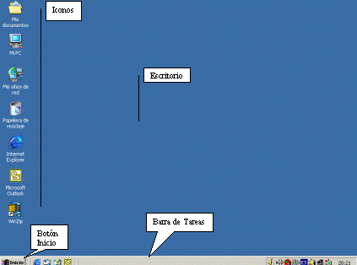
Figura 1.11 Pantalla principal de Windows.

Todos los programas de Windows se ejecutan en unos cuadros de presentación, conocidos como ventanas.
Todas las funciones de Windows, parten del botón frontal, llamado Inicio, el cual se encuen- tra en la barra de tareas, además de proporcionar la opción de apagado del ordenador.
Para apagar el ordenador de manera correcta, hay que pulsar el botón “Inicio”, eligiendo la
opción “Apagar el sistema” y pulsando el botón de Aceptar.
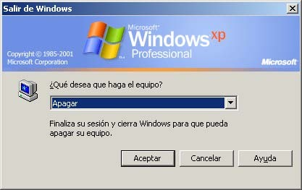
Figura 1.12 Menú de Windows XP de apagado del sistema.
de la torre, caja o CPU. Siempre debe hacerse de la manera, anteriormente expuesta.
Se debe evitar apagar el ordenador directamente con el botón de encendido


OFIcina
+ autoMÁTICA

OFIMÁTICA
Técnicas, procedimientos y servicios que se basan en la Informática y se utilizan en el entorno de trabajo de oficinas y similares
Mapa conceptual
INFORmación
+ autoMÁTICA

INFORMÁTICA
Ciencias y técnicas que hacen posible el
tratamiento automatizado de la información por medio de ordenadores
Aquí te mostramos un resumen gráfico de los conceptos más importantes que debes haber adquirido en este Módulo 1.

HARDWARE (HW)

Parte física del equipo informático: circuitos, disco duro, teclado, ratón, etc.

SOFTWARE (SW)

Parte lógica del equipo informático: “programas” como Word, Excel, etc.

Procesador o CPU

Periféricos de Entrada,
Salida, E/S, de almacenamiento
Computadores, ordenadores personales (PCs)
Máquinas capaces de realizar operaciones según un programa sobre unos datos de entrada para dar unos datos
de salida
Conjunto de programas internos qu controlan los recursos del ordenador
Sistemas
Operativos
(S.O.)

WINDOWS
1 - Conceptos básicos de Ofimática

Ejercicios
1.1. Ejercicios Tipo Test

- ¿Qué tipo de computadoras u ordenadores son más populares y de uso general?
  - PCs o ordenadores personales.
  - Servidores.
  - Macrocomputadoras.

- ¿Qué es el Hardware?
  - Son las unidades de almacenamiento.
  - Son los elementos físicos que componen el equipo informático.
  - Son los programas instalados en nuestro ordenador.

- NO es Software ...
  - Acrobat.
  - Word.
  - Joystick.

- Windows XP es:
  - Un sistema operativo.
  - Un conjunto de programas.
  - Un programa para navegar por Internet.

- Para salir de Windows de una manera correcta...
  - A través de cualquier aplicación abierta, mediante el menú “Archivo”, comando “Salir”.
  - A través del botón “Inicio” de la Barra de Tareas, opción “Apagar el sistema”.
  - Apagaremos directamente del interruptor del ordenador.

Ir a índice

- - ESCRITORIO DE WINDOWS (I). OPERACIONES BÁSICAS CON VENTANAS

Se ha dividido este módulo en 2 unidades didácticas. En la Unidad I se ofrece una primera introducción al ESCRITORIO DE WINDOWS, que es, para qué se utiliza, aprenderás a identificar y organizar los elementos del Escritorio, además de a crear nuevos objetos y renombrar los existentes.
En la Unidad 2, se empieza ya a conocer el concepto de “ventana”, elemento básico del sistema operativo WINDOWS, a distinguir sus partes y a realizar sencillas opera-
ciones con ellas.

ÍNDICE MÓDULO 2
- MÓDULO 2. Escritorio de Windows (I).
Operaciones básicas con ventanas. 25
Unidad 1. El escritorio de Windows 27
  - Descripción del escritorio de Windows 27
    - Elementos del Escritorio 27
  - Personalizar el Escritorio 29
    - Organizar iconos del Escritorio. 29
    - Accesos directos 31
    - Renombrar un objeto 32
    - Crear nuevos objetos 32
Unidad 2. Ventanas 33
  - Operaciones con ventanas 33
    - Partes de una ventana 34
    - Redimensionar una ventana 36
    - Mover ventanas 37
    - Cambiar de una ventana a otra 37
Mapa conceptual 38
Ejercicios 39
  - Ejercicios tipo test 39
  - Ejercicios prácticos 42

2 - Escritorio de Windows (I). Operaciones básicas con ventanas.

Unidad 1. El escritorio de Windows

2.1. Descripción del escritorio de Windows.

Una vez arrancado nuestro ordenador y habiéndonos identificado con nuestro usuario y pas- sword, lo primero que aparece en nuestra pantalla es el Escritorio. Este elemento de Windows nos permite un acceso rápido y sencillo a aquellos programas y documentos que vamos a utilizar más frecuentemente.
Ciertos elementos del escritorio ya han sido colocados ahí por el sistema operativo Windows (Mi PC, Papelera de Reciclaje, carpeta Mis Documentos, etc.), en cambio otros se irán aña- diendo a medida que instalemos nuevos programas o creemos nuevos archivos o carpetas, es decir, a medida que vayamos personalizando el escritorio.
Dado que va a ser nuestra principal área de trabajo, es importante personalizarlo para que ten- gamos un entorno de trabajo lo más cómodo, funcional y seguro posible. Para ello tenemos muchas opciones de configuración que veremos más adelante.
Pero antes veamos cuáles son los elementos del Escritorio.
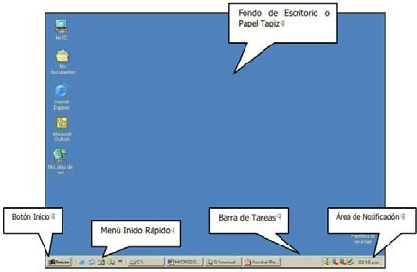
Figura 2.1 Escritorio de Windows

Elementos del Escritorio.

Fondo de escritorio o Papel tapiz.
Es el área que delimita el entorno de trabajo. En la figura 2.1 aparece un fondo de escritorio de color azul. Este papel tapiz puede cambiarse pudiendo poner incluso fotografías o dibujos hechos por nosotros mismos.

Iconos.
Son los dibujos que aparecen sobre el fondo de escritorio y que representan algún objeto, como por ejemplo la Papelera de Reciclaje.

Barra de Tareas.
Es la barra situada en la parte inferior del Escritorio. En ella están ubicados, por este orden, y de izquierda a derecha: el Botón “Inicio”, el Menú de Inicio Rápido, un botón por cada ventana que tengamos abierta (o grupo de ventanas de la misma aplicación) y el Área de Notificación.

Botón Inicio.

Aparece en la esquina inferior izquierda de la pantalla, dentro de. Desde él se tiene acceso a todos los elementos del ordenador, como por ejemplo impresoras, programas, buscador de archivos, ayuda, etc.
Área de notificación.
Está situada en la esquina inferior derecha de la pantalla. En ella está ubicado el reloj y unos pe- queños dibujos (iconos) que nos dan información de algunos elementos del ordenador como por ejemplo la impresora, la conexión a la red, etc.

Menú de Inicio Rápido.

Está situado junto al botón “Inicio”. Este menú puede estar oculto dependiendo de la configu- ración de la Barra de Tareas. Desde él se puede acceder con un sólo clic a aquellos programas que hayamos añadido al mismo.

Puntero del ratón.
Es una flecha blanca que apunta hacia la parte superior del Escritorio. Este elemento nos per- mite seleccionar elementos, abrir archivos, etc. Las operaciones que se pueden hacer con el puntero del ratón son las siguientes:
      - Clic: Presionar y soltar rápidamente un botón del ratón.
      - Doble Clic: Hacer dos clics seguidos con el botón izquierdo del ratón o botón principal.
      - Apuntar un objeto: Colocar el puntero sobre un objeto (icono, botón, etc.).
      - Seleccionar un objeto: Haz clic sobre el objeto con el botón izquierdo del ratón (botón principal).

2 - Escritorio de Windows (I). Operaciones básicas con ventanas.
- Arrastrar: Presionar un botón y sin soltarlo mover el ratón.
- Menú contextual: Es una lista que contiene los comandos más comunes utilizados por un objeto. Para ver el menú contextual, coloca el puntero sobre un objeto (un icono, por ejemplo) y haz un clic con el botón derecho (botón secundario).

2.2. Personalizar el Escritorio

Organizar iconos del Escritorio
Dentro del Escritorio podemos crear distintas zonas desde las que tener acceso a nuestros documentos y programas.
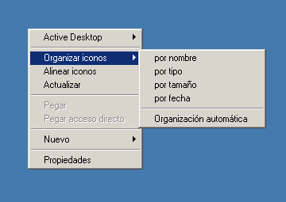
Hay cinco opciones diferentes para organizar los iconos del Escritorio. Para acceder a ellas debemos hacer clic con el botón derecho (botón secundario) del ratón en cualquier zona del Escritorio que no esté ocupada por ningún icono. Aparecerá un menú contextual como el si- guiente:
Figura 2.8 Menú contextual del Escritorio.

Organización automática
Si seleccionamos la opción Organización automática será Windows quien se encargue de organizar los iconos por nosotros. Esta opción que, a priori, parece la más sencilla, es la menos funcional puesto que los iconos quedarán alineados a la izquierda sin posibilidad de moverlos a ninguna otra parte del Escritorio.

Organizar por nombre, tipo, tamaño o fecha
Las opciones de organizar por nombre, tipo, tamaño o fecha son bastante explicitas de cómo quedaría nuestro escritorio si decidimos seleccionar uno de estos tipos de organización.

Estas cuatro opciones tienen la ventaja de que después de organizar los iconos sí nos permiten moverlos a otras zonas del Escritorio. Esto da la posibilidad de crear distintas áreas de trabajo en las que agrupar los iconos de los archivos y aplicaciones que son comunes. Por ejemplo podemos poner los documentos de texto en la parte superior derecha, los documentos de WordPad en la parte inferior y el resto de aplicaciones en la esquina superior izquierda.
 Puedes seleccionar varios iconos consecutivos manteniendo pulsada la tecla “Ma- yúsculas” y haciendo clic izquierdo en el primer y en el último icono que quieras seleccionar.
 Si los iconos que quieres seleccionar no están consecutivos utiliza la tecla “Con- trol” en lugar de “Mayúsculas”.
 Selecciona varios iconos del Escritorio haciendo clic izquierdo sobre el Escritorio y arrastrando el cuadro que sale hasta que los iconos queden seleccionados.

Mover y copiar objetos dentro del Escritorio
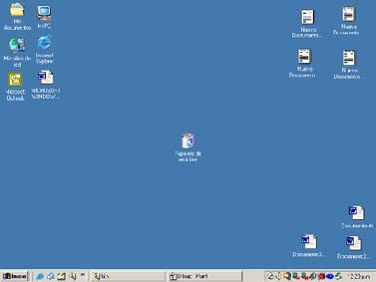
Figura 2.9 Organización de iconos personalizada

Para mover los elementos de un lugar a otro del escritorio debes seleccionar el objeto con el botón izquierdo del ratón y, sin soltar, arrastrarlo hasta la zona donde quieres situarlo y soltar el botón. Recuerda que esto no puedes hacerlo si tienes activa la organización automática de los elementos del escritorio.
Haz copia de tus objetos en el Escritorio utilizando el menú contextual o haciendo clic derecho y arrastrando un elemento. Aparecerá un pequeño menú contextual como éste:

2 - Escritorio de Windows (I). Operaciones básicas con ventanas.
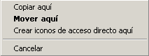
Figura 2.10 Menú contextual al arrastrar con el botón derecho
 Puedes cambiar de ubicación la Barra de Tareas y situarla en cualquiera de los cua- tro márgenes del escritorio. Para ello haz clic en una zona sin objetos de la misma y sin soltar, desplázala hasta el margen que hayas elegido.

    - Accesos directos
Un acceso directo es un enlace o vínculo a un objeto (programa, archivo o carpeta). Estos acce- sos directos permiten abrir directamente desde el escritorio un elemento ubicado en cualquier parte del ordenador (por ejemplo una carpeta que esté ubicada en el directorio T:\Común ).
Para crear un acceso directo en el Escritorio basta con hacer clic con el botón derecho del ratón sobre un elemento y, en el menú contextual que aparece, desplegar las opciones de Enviar a y hacer clic en Escritorio(crear acceso directo).
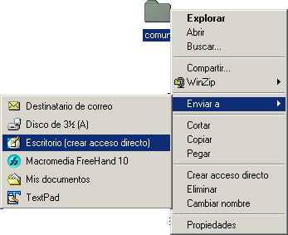
Figura 2.11 Crear acceso directo en el Escritorio

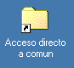
Una vez que ha sido creado aparecerá un icono como éste en el escritorio:
Figura 2.12 Acceso directo a una carpeta

Puedes crear accesos directos de las opciones del menú Inicio en el Escritorio. Para ello ve al botón “Inicio”  “Programas” y sobre el elemento que desees crear el acceso directo haz clic derecho para obtener un menú contextual en el que aparecerá la opción Enviar a  Escritorio(crear acceso directo).
También puedes arrastrar la opción del menú “Inicio” con el botón izquierdo hasta el Escritorio y al soltar se creará un acceso directo.
 Puedes diferenciar un acceso directo del elemento original por la flecha negra so- bre fondo blanco que aparece en la esquina inferior izquierda del icono del acceso directo.
 Puedes crear tantos accesos directos como desees sobre un mismo elemento.

Renombrar un objeto
Puedes cambiar el nombre de los objetos del Escritorio, para ello, puedes utilizar la opción Cambiar nombre del menú contextual de ese objeto (ver figura 2.11, menú contextual de una carpeta).
También puedes renombrar haciendo doble clic con un intervalo de, al menos, un segundo entre un clic y otro hasta que el nombre del objeto se ponga en otro color.
Tanto desde el menú contextual como con el doble clic pausado conseguirás editar el nombre del objeto. Una vez editado (el nombre aparece con un fondo azul dentro de un cuadrado y hay una línea vertical parpadeando, llamada cursor, junto al nombre) teclea el nuevo nombre y, pulsa la tecla “Intro” o pincha sobre cualquier otra zona del escritorio.
 Puedes editar el nombre de un objeto seleccionado pulsando la tecla “F2”.
 No puede haber más de un objeto con el mismo nombre dentro del Escritorio.

Crear nuevos objetos
Para crear nuevos objetos en el Escritorio debes utilizar el menú contextual que aparece al hacer clic con el botón derecho sobre cualquier punto del escritorio donde aún no hay ningún objeto.

2 - Escritorio de Windows (I). Operaciones básicas con ventanas.
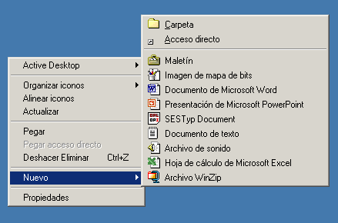
Figura 2.13 Menú contextual del Escritorio

Como ves desde este menú se pueden crear distintos objetos (carpetas, Hojas de cálculo, Documentos de Word, ...)
Tan solo tienes que hacer clic izquierdo sobre uno de los elementos que aparece en el menú contextual del Escritorio y aparecerá el nuevo elemento en el Escritorio, con el nombre editado para que tú teclees uno. Si decides no poner ningún nombre al nuevo objeto, Windows lo hará por ti.

Unidad 2. Ventanas

2.3. Operaciones con ventanas.

Windows es un Sistema Operativo fácil de utilizar y su principal virtud es ser capaz de inte- ractuar con el usuario a través de ventanas, lo cual facilita que cualquier persona sin apenas conocimientos de informática sea capaz de utilizar la mayor parte de las herramientas que componen este sistema operativo.
Para explicar el funcionamiento de las ventanas de Windows, primero describiremos las partes de las que se compone y después veremos cuales son las operaciones básicas que podemos realizar con una ventana.

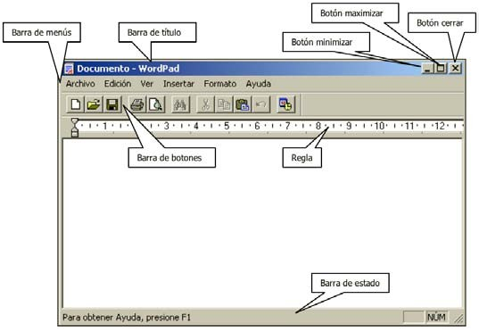
Figura 2.2 Ventana de Microsoft WordPad

    - Partes de una ventana.
Barra de Título.
Figura 2.3 Barra de título

Es la barra azul de la parte superior de la ventana. En ella aparece el icono representativo del programa asociado a esa ventana a la izquierda de la barra de título y a continuación el nombre del documento y del programa que ha abierto ese documento.

Botón Minimizar.
Representado por un guión bajo aparece a la derecha de la barra de título. Este botón oculta la ventana en la Barra de Tareas sin necesidad de cerrarla. Para volver a visualizar una ventana minimizada debemos pinchar sobre el botón de la barra de tareas donde se ocultó esa ventana.

2 - Escritorio de Windows (I). Operaciones básicas con ventanas.
Botón Maximizar.
Aparece junto al botón minimizar y se representa con un cuadrado con el borde superior som- breado simulando una ventana con su barra de título . Pulsando este botón conseguimos que la ventana ocupe todo el Escritorio obteniendo así una mayor visibilidad del documento. Este botón solo aparece cuando la ventana no está ocupando todo el papel tapiz o fondo de escritorio, en caso de estar maximizada la ventana aparece el Botón “Restaurar”.

Botón Restaurar.
Como se ha reseñado anteriormente este botón sólo aparece cuando una ventana está maxi- mizada, es decir cuando está ocupando todo el fondo de escritorio. Pulsando el Botón “Res- taurar” conseguimos que la ventana vuelva al tamaño que tenía antes de ser maximizada, permitiendo así ver parte del Escritorio o de otras ventanas que puedan haber detrás de esta. La imagen utilizada en este botón simula dos ventanas superpuestas .

Botón Cerrar.
Está situado en la esquina superior derecha de la ventana, junto al botón “maximizar/restau- rar”. Simula un aspa o X . Al pulsar sobre él la ventana se cierra y desaparece de la Barra de Tareas, salvo que el documento haya sido modificado y no se hayan guardado los cambios, en cuyo caso se abrirá una pequeña ventana preguntando si deseamos guardar los cambios realizados sobre el documento.

Barra de Menús.
Figura 2.4 Barra de menús

Aparece justo debajo de la barra de título. Cada botón de esta barra da acceso a un menú desplegable en el que aparecen las opciones asociadas a dicho botón. Estas opciones a su vez pueden tener subopciones.
 A la derecha de algunas opciones de los menús desplegables aparecen las teclas de acceso rápido para ejecutar esa opción con un “atajo de teclado”.
 Puedes acceder con el teclado a la barra de menús pulsando la tecla Alt. + letra subrayada de la opción a la que quieres acceder.

Barra de botones.
Figura 2.5 Barra de botones

Está situado debajo de la Barra de Menús. Desde ella se accede de una forma rápida, fácil e intuitiva a las opciones más utilizadas en cada aplicación. La barra de botones está compuesta por un conjunto de barras, como la de herramientas, la de formato, etc., y están separadas unas de otras por una línea vertical sombreada.
Puedes sacar las distintas barras que componen las barras de botones pin-
chando sobre ellas y arrastrando sin soltar hasta colocarla fuera de la Barra de Botones.
 Situando el puntero del ratón sobre cada botón y sin pulsar aparece un mensaje indicativo describiendo la acción del botón.

Barra de estado.
Figura 2.6 Barra de estado

Esta barra muestra información muy distinta dependiendo del programa al que pertenezca. La Barra de Estado anterior (pertenece al programa Microsoft Word) indica por ejemplo que el bloque mayúsculas está activado (MAY) y que el bloque numérico está bloqueado (NÚM).

Redimensionar una ventana.
Podemos cambiar el tamaño de una ventana tanto en altura como en anchura. Para ello la ventana no puede estar maximizada, es decir no debe estar ocupando el total del fondo de escritorio. Puedes comprobar esto asegurándote que en los botones de la barra de título apa- rece el botón maximizar.
Para aumentar o disminuir la altura de la ventana debes situar el puntero del ratón en el borde superior o inferior de la misma hasta que aparezca una doble flecha apuntando verticalmente . Una vez que aparece esta doble flecha haz clic con el botón izquierdo y sin soltar cambia el tamaño de la ventana moviendo el ratón arriba o abajo y cuando la ventana tenga el tamaño deseado solo tienes que soltar el botón.
Para cambiar la anchura debes seguir los mismos pasos descritos anteriormente, salvo que debes situar el cursor en el borde derecho o izquierdo de la ventana, hasta que aparezca una doble flecha horizontal .
Podemos redimensionar la altura y anchura a la vez realizando las operaciones anteriores des- de cualquiera de las cuatro esquinas de la ventana. En este caso debe aparecer una doble flecha en diagonal .

2 - Escritorio de Windows (I). Operaciones básicas con ventanas.
    - Mover ventanas
Para mover una ventana dentro basta con hacer clic con el botón izquierdo sobre la barra de título y sin soltar, arrastrarla hasta el lugar elegido.

Cambiar de una ventana a otra.
Aunque tengamos varias ventanas abiertas al mismo tiempo, tan solo una puede estar activa, es decir, las operaciones que hagamos de escritura, borrado, etc. no pueden hacerse en más de una ventana a la vez. Por ello es necesario saber en cada momento cual es la ventana acti- va. Una ventana está activa cuando su barra de título aparece en color azul y estarán inactivas aquellas que, su barra de título aparezca sombreada en color gris.
También podemos ver cual es la ventana activa fijándonos en la Barra de Tareas. Estará activa aquella ventana que, su botón de la barra de tareas está pulsado, quedando este en un color distinto a los demás:
Figura 2.7 Barra de tareas

En el dibujo anterior la ventana activa es la que se corresponde con el botón situado más a la derecha de la barra de tareas, que corresponde, según indica su icono a un documento de Microsoft Word.
 Puedes ver un resumen de todas las ventanas abiertas y cambiar de una ventana
a otra pulsando las teclas Alt + Tabulador. Mantén pulsado [Alt] y, sin soltar, pulsa y suelta tabulador.

El Escritorio
ELEMENTOS
Fondo o papel tapiz Botón “Inicio” Menú'fa inicio rápido Barra de tareas
Área de notificación Iconos (Mi PC,
Mis Documentos, Papelera de Reciclaje, Internet Explorer, ...)
Accesos directos a otros programas
OPERACIONES
Organizar iconos Mover, renombrar, eliminar, crear accesos directos
Mover, renombrar, eliminar,
crear accesos en el Menú “Inicio”
Personalizar el fondo de pantalla o papel tapiz
������� ��� ������ ��������� �� ����������� ������� ���� ��������� ����� �� �������
������� ��������� ����� ������������� ������ �� ������ ������� ����
Mapa conceptual
Aquí te mostramos un resumen gráfico de los conceptos más importantes que debes haber adquirido en este Módulo 2.

WINDOWS

Ventanas
ELEMENTOS
Barra de título Barra de menú Barra de botones Barra de estado Regla
Botón minimizar Botón maximizar/restaurar
Botón cerrar Área de trabajo de la aplicación

OPERACIONES
Mover Organizar Cambiar tamaño Minimizar Maximizar Restaurar
Cambiar de una ventana activa a otra

2 - Escritorio de Windows (I). Operaciones básicas con ventanas.

Ejercicios
2.4. Ejercicios Tipo Test

- El menú “Inicio”:
  - Es el menú que aparece al hacer clic derecho sobre un objeto.
  - Aparece al hacer clic izquierdo sobre el botón “Inicio”.
  - Es el mensaje de bienvenida al encender el ordenador.

- Para abrir un elemento del Escritorio:
  - Hacer doble clic derecho sobre el icono.
  - Hacer doble clic izquierdo sobre el icono.
  - Hacer clic izquierdo, y en el menú contextual elegir la opción “Nuevo”.

- Para seleccionar varios iconos consecutivos a la vez:
  - Hacer doble clic izquierdo sobre los iconos que se quieren seleccionar.
  - Es necesario pulsar la tecla “Control”.
  - Es necesario pulsar la tecla “Mayúsculas”.

- Para seleccionar varios iconos NO consecutivos a la vez:
  - Hacer doble clic izquierdo sobre los iconos que se quieren seleccionar.
  - Es necesario pulsar la tecla “Control”.
  - Es necesario pulsar la tecla “Mayúsculas”.

- Para salir de Windows y apagar el ordenador correctamente:
  - Elegir las opciones “Inicio” → “Apagar el sistema”.
  - Pulsar directamente el botón de “Encendido” de la torre.
  - Pulsar directamente el botón de “Encendido” del monitor.

- Para mover una ventana de Windows por la pantalla:
  - Hacer clic izquierdo sobre la barra de título y arrastrar.
  - En el icono de Pantalla de Panel de control activar la opción “mover ventana”.
  - Hacer clic derecho en un área en blanco dentro de la ventana y elegir “Enviar a”.

- Una ventana minimizada:
  - Ocupa toda la pantalla.
  - No ocupa toda la pantalla y permite modificar su tamaño.
  - Se oculta temporalmente en la barra de tareas.

- Una ventana maximizada:
  - Ocupa toda la pantalla.
  - No ocupa toda la pantalla y permite modificar su tamaño.
  - Se oculta temporalmente en la en la barra de tareas.

- Una ventana restaurada:
  - Ocupa toda la pantalla.
  - No ocupa toda la pantalla y permite modificar su tamaño.
  - Se oculta temporalmente en la en la barra de tareas.

- Para cambiar el tamaño de una ventana:
  - Hacer clic derecho sobre la barra de título cuando el puntero tenga forma de flecha blanca y arrastrar.
  - Colocar el puntero del ratón en un borde de la ventana y cuando el puntero tome forma de doble flecha, hacer clic izquierdo y arrastrar.
  - Colocar el puntero en un área en blanco en la ventana y cuando tenga forma de doble flecha, hacer doble clic y arrastrar.

- Para cerrar una ventana de Windows:
  - Hacer clic izquierdo sobre el botón con forma de “X” que está situado en la parte superior derecha.
  - Hay que arrastrarla hasta la Papelera de reciclaje.
  - Hace clic derecho sobre la ventana y elegir la opción “Eliminar”.

- La barra de menús:
  - Es la barra situada en la parte superior del programa que contiene los menús desplegables con todas las opciones de la aplicación.
  - Es la barra situada en la parte superior del programa que contiene el nombre del programa y el nombre del documento con el que estamos trabajando.
  - Es la barra gris que aparece en la parte inferior de la pantalla donde está el botón “Inicio”.

2 - Escritorio de Windows (I). Operaciones básicas con ventanas.
- La barra de título:
  - Es la barra situada en la parte superior del programa que contiene los menús desplegables con todas las opciones de la aplicación.
  - Es la barra gris que aparece en la parte inferior de la pantalla donde está el botón “Inicio”.
  - Es la barra situada en la parte superior del programa que contiene el nombre del programa y el nombre del documento con el que estamos trabajando.

- Si tenemos varias aplicaciones abiertas a la vez, para cambiar de una ventana a otra:
  - Desplegar el menú y elegir la opción ‘Cambiar de ventana’.
  - Hacer clic izquierdo en la aplicación escogida en la Barra de tareas.
  - Hacer doble clic derecho en la aplicación escogida en la Barra de tareas.

- Al ejecutar un acceso directo:
  - Se abre una copia del archivo original.
  - Se abre el archivo original.
  - Se abre el cuadro “Imprimir” del archivo original.

- Para crear una carpeta de Windows:
  - Elegir las opciones “Archivo”  “Nuevo”  “Carpeta”.
  - Hacer doble clic izquierdo sobre “Nueva carpeta”.
  - Hacer clic derecho sobre la barra de tareas y elegir “Nueva carpeta”.

- Para cambiar el nombre de un icono:
  - Hacer clic izquierdo sobre el icono y elegir “Renombrar”.
  - Hacer clic derecho sobre el icono y elegir “Cambiar nombre”.
  - Hacer clic izquierdo sobre el icono y elegir “Crear acceso directo”.

- Para crear un acceso directo en el escritorio:
  - Hacer clic derecho sobre el icono y seleccionar la opción “Nuevo”.
  - Hacer clic derecho sobre el icono y seleccionar la opción “Copiar”.
  - Hacer clic derecho sobre el icono y seleccionar la opción “Enviar a”  “Escritorio (crear acceso directo)”.

2.5. Ejercicios Prácticos
- Abre dos ventanas utilizando el icono Mi PC.
- Maximiza y restaura la ventana que has abierto en el ejercicio 1.
- Redimensiona la ventana y muévela para que ocupe la mitad superior de la pantalla.
- Abre la carpeta Mis Documentos.
- Coloca las tres ventanas en cascada.
- Cambia de una ventana a otra utilizando la Barra de Tareas.
- Coloca el icono de la papelera de reciclaje en la esquina inferior derecha del Escritorio.
- Organiza los iconos por Tipo.
- Cambia el nombre de la Papelera de Reciclaje por Papelera.
- El Bloc de Notas está en Inicio  Programas  Accesorios. Crea un acceso directo de este programa en el Escritorio.

